Deel 3 — Domain, subdomain: core, supporting, generic
Reader · Ductus-cursus Domain-Driven Design · niveau 1 (fundament) · deel 3 van 30

3.1 Waar dit deel over gaat
In deel 2 kreeg het team twee scherpe begrippen: melding (vanaf het eerste signaal, nog niet gecontroleerd) en dossier (na de compliance-check). Die scherpte lost meteen een ander probleem op: het team ziet nu pas goed hoeveel er eigenlijk in het Nabestaandenloket zit. Er is meer dan het vaststellen van recht op partnerpensioen alleen — er zijn adressen, geüploade documenten, een samenloopberekening met het UWV. Niet al dat werk verdient dezelfde aandacht, en niet al dat werk hoeft door hetzelfde team met dezelfde zorgvuldigheid gebouwd te worden.
Dit deel gaat over die verdeling: het domein als geheel, en de onderdelen — subdomeinen — waarin het uiteenvalt, elk met een eigen soort belang voor Meridiaan.
Aan het eind van dit deel kun je:
- in eigen woorden uitleggen wat een domain en een subdomain zijn, en waarom die indeling losstaat van hoe het huidige systeem is opgeknipt;
- het onderscheid tussen core domain, supporting subdomain en generic subdomain toepassen op een concreet stuk domein;
- met de **domeinindeling** vaststellen welk deel van het Nabestaandenloket de meeste aandacht, tijd en beste mensen verdient, en welk deel dat niet doet;
- benoemen wat er misgaat als je die indeling overslaat en alles met dezelfde intensiteit bouwt.

3.2 De casus: te veel om in één keer te doen
Uit het casusdossier: het team heeft de taalkaart ingevuld voor "dossier" en ontdekt dat er meer in het Nabestaandenloket zit dan het onderdeel waar ze tot nu toe op focusten.
Het is de derde teamsessie. Daan heeft, aangemoedigd door het succes van de taalkaart, een lijst gemaakt van alles wat volgens hem "ook nog gemodelleerd moet worden": het bijhouden van correspondentieadressen, de opslag van geüploade documenten (overlijdensaktes, samenlevingscontracten), de samenloopberekening met UWV-uitkeringen, de vaststelling van recht op partner- en wezenpensioen zelf, en — hij noemt het er half schertsend bij — het inloggen van medewerkers op het portaal.
"Dat is vijf dingen," zegt Daan. "Zes als je het inloggen meetelt. Beginnen we bij het begin van de lijst, of pakken we ze parallel?"
Rutger Zeeman kijkt naar de lijst. "Je behandelt dit alsof het allemaal even zwaar is. Adressen bijhouden en vaststellen wie recht heeft op partnerpensioen bij twee claims tegelijk — dat kun je toch niet in één adem noemen?"
"Dat weet ik ook wel," zegt Daan. "Maar ergens moet het toch allemaal gebouwd worden."
"Gebouwd, ja," zegt Willemijn Brugman. "Maar niet door ons, en niet met dezelfde zorg. Ik heb geen enkele behoefte aan een prachtig doordacht domeinmodel voor een correspondentieadres. Ik heb wél behoefte aan een team dat alle tijd van de wereld neemt voor de vraag wie recht heeft op wat, want dáár gaat het mis als het misgaat."
Tijmen Oosterhuis, die het gesprek een tijdje heeft aangehoord, trekt de conclusie waar dit deel om draait.
"We hebben het net gehad over de taal van één ding — dossier. Nu hebben we het over vijf of zes dingen tegelijk, en we praten er allemaal op dezelfde toon over. Dat is niet terecht. Sommige van die dingen zíjn waarom Meridiaan dit project doet. Andere dingen zijn gewoon nodig om het eerste te laten werken, en weer andere dingen zijn iets wat andere organisaties ook al lang goed hebben opgelost."
Dat is de opening van dit deel: voordat het team kan kiezen wát het eerst bouwt en hóe, moet het eerst vaststellen welk deel van het Nabestaandenloket de kern van de zaak is — en welk deel dat niet is.

3.3 Domain en subdomain
Een domain is het hele vakgebied waarin een organisatie actief is en waarvoor ze software bouwt of gebruikt — bij Meridiaan is dat, breed genomen, het uitvoeren van pensioenregelingen. Dat is te groot om in één keer te overzien, laat staan te modelleren. Elke organisatie deelt haar domein daarom, bewust of onbewust, op in kleinere stukken: subdomains.
Een subdomain is een afgebakend deel van het domein met een eigen samenhangend stuk werk. Het Nabestaandenloket zelf is, gezien vanuit het hele Meridiaan-landschap, al een subdomain van "pensioenuitvoering". Maar ook bínnen het Nabestaandenloket vallen weer subdomeinen te onderscheiden: het vaststellen van recht op een uitkering is inhoudelijk iets anders dan het bijhouden van een correspondentieadres, ook al spelen ze zich af in hetzelfde loket en voor dezelfde nabestaande.
Belangrijk: deze indeling ontstaat vanuit het domein zelf — vanuit wat voor soort werk het is en waarom het bestaat — niet vanuit hoe de huidige polisadministratie is opgeknipt in tabellen en schermen. Rutgers observatie in de casus ("je behandelt dit alsof het allemaal even zwaar is") is precies het gevolg van het ontbreken van deze indeling: op Daans lijst staan zes punten naast elkaar, zonder onderscheid in gewicht.
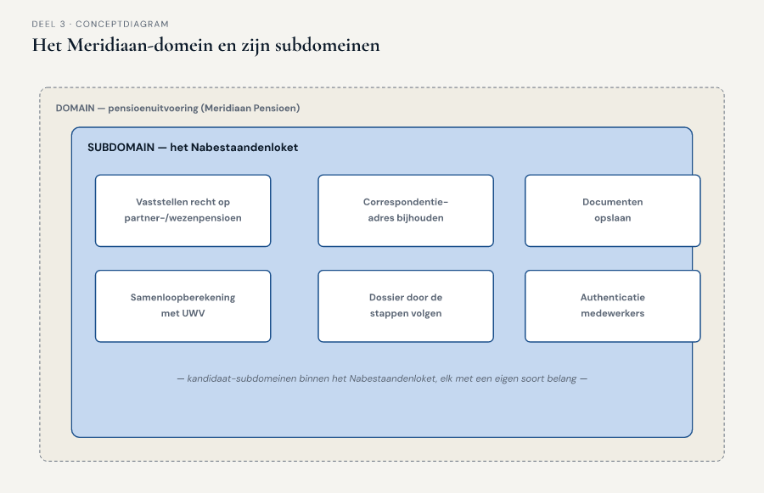
Figuur 3-1 — het Meridiaan-domein met het Nabestaandenloket als één subdomain daarbinnen, en de vijf of zes onderdelen van Daans lijst als kandidaat-subdomeinen binnen het Nabestaandenloket

Drie soorten subdomeinen
Niet elk subdomain heeft hetzelfde belang voor een organisatie. Er zijn drie soorten te onderscheiden, elk met een eigen consequentie voor hoeveel aandacht, welke mensen en welk soort ontwerp het verdient.
Core domain. Het deel van het domein waar de organisatie zich mee onderscheidt, en waar de complexiteit direct samenhangt met waaróm de organisatie bestaat. Bij Meridiaan, binnen het Nabestaandenloket: het vaststellen van recht op partner- en wezenpensioen, inclusief samenloop, uitzonderingen en de zorgvuldigheid die daarbij hoort. Dit is waar nabestaanden op vertrouwen en waar de complexiteitstoets uit deel 1 het hoogst scoorde. Een core domain verdient de beste mensen, het meeste denkwerk en — als het even kan — geen kant-en-klare software, want die bestaat voor dit specifieke probleem niet.
Supporting subdomain. Nodig om het core domain te laten werken, specifiek genoeg voor deze organisatie om het niet zomaar in te kopen, maar niet waar het onderscheidend vermogen zit. Bij het Nabestaandenloket: de adresverificatie van een nabestaande volgens de eisen die Meridiaan daaraan stelt, of de manier waarop een dossier zich door de specifieke stappen van dít proces beweegt. Het verdient een fatsoenlijke, functionele oplossing — geen half werk — maar niet de zwaarste DDD-inspanning die het core domain krijgt.
Generic subdomain. Een probleem dat Meridiaan niet als eerste heeft, en dat elders al is opgelost — vaak inkoopbaar, vaak een gestandaardiseerd patroon. Bij het Nabestaandenloket: authenticatie van medewerkers op het portaal, en de technische infrastructuur voor het opslaan van geüploade documenten (niet: de regels over wélk document bij welk dossier hoort — dat is nog steeds domeinwerk, maar het opslagmechanisme zelf). Zelf bouwen kan, maar levert geen enkel concurrentievoordeel op. Dit is precies waar zwaar DDD-gereedschap, zoals Willemijn in deel 1 al liet zien bij het correspondentieadres, alleen maar in de weg zit.
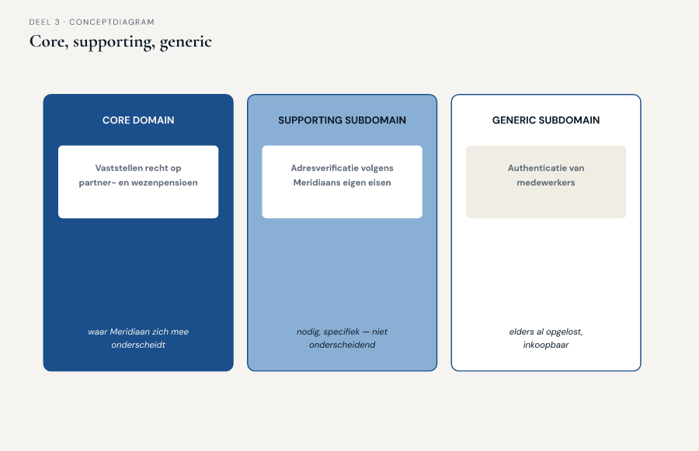
Figuur 3-2 — drie concentrische of naast elkaar geplaatste vlakken — core, supporting, generic — met bij elk vlak één voorbeeld uit het Nabestaandenloket

Waarom deze indeling niet samenvalt met de bestaande systeemgrenzen
Een veelgemaakte vergissing is denken dat "core domain" hetzelfde is als "het belangrijkste scherm" of "de grootste tabel" in het huidige systeem. Dat is niet zo. De huidige polisadministratie behandelt het vaststellen van recht op partnerpensioen en het bijhouden van een adres in dezelfde tabel DOSSIER, met dezelfde technische zorgvuldigheid — of eigenlijk: met dezelfde technische onzorgvuldigheid, want geen van beide krijgt het soort aandacht dat een expliciet domeinmodel zou opleveren. De indeling in core, supporting en generic gaat over betekenis voor de organisatie, niet over waar iets nu toevallig staat opgeslagen.
Dat verschil is precies waarom dit deel losstaat van de complexiteitstoets uit deel 1, ook al lijken de instrumenten verwant. De complexiteitstoets bepaalt óf een onderdeel de DDD-investering waard is. De domeinindeling bepaalt wélk soort onderdeel het is, en wélke consequentie dat heeft voor prioriteit, mensen en aanpak — een vraag die net zo goed voor onderdelen speelt die de complexiteitstoets als "licht" beoordeelt.
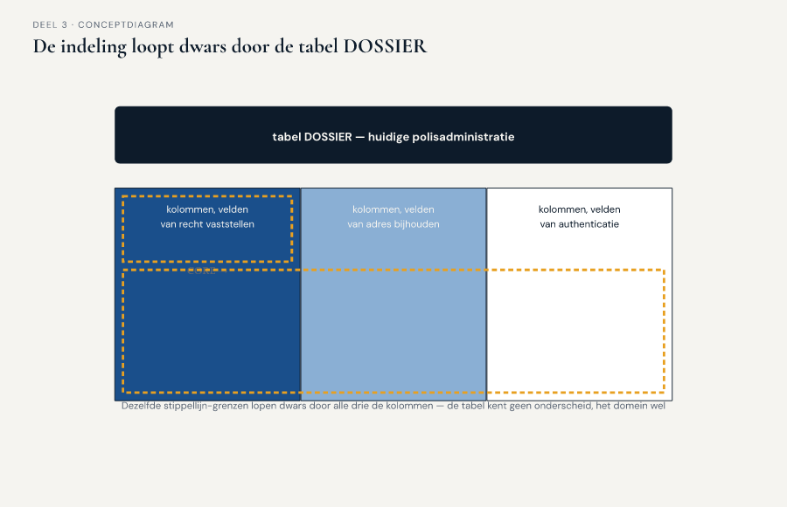
Figuur 3-3 — de huidige tabel `DOSSIER` met daaromheen een stippellijn die laat zien dat core-, supporting- en generic-onderdelen dwars door de bestaande technische indeling heen lopen

3.4 De werkvorm: de domeinindeling
Het instrument van dit deel is de domeinindeling: een sjabloon om, per onderdeel van het domein, vast te stellen of het core, supporting of generic is, en wat daaruit volgt voor de aanpak.

Het invulblad
Voor een verzameling onderdelen (bijvoorbeeld Daans lijst van zes) vul je per onderdeel in:
Het onderdeel. Een korte, herkenbare naam — dezelfde taal die inmiddels uit de taalkaart komt, niet een technische naam als "module X".
Waarom bestaat dit onderdeel voor Meridiaan? Eén zin die uitlegt wat het oplevert of voorkomt. Bij het vaststellen van recht: "een nabestaande krijgt waar hij of zij recht op heeft, zonder onterechte toekenning of afwijzing." Bij adresverificatie: "correspondentie komt aan bij de juiste persoon."
Is dit uniek voor Meridiaan, of bestaat de oplossing al elders? Dit is de vraag die core van generic scheidt. Het vaststellen van recht op partnerpensioen bij samenloop van claims is een probleem dat niemand buiten de pensioenwereld voor Meridiaan oplost, en zelfs binnen de pensioenwereld verschilt het reglement per fonds. Authenticatie van medewerkers is overal hetzelfde probleem, met bestaande, beproefde oplossingen.
Is dit specifiek genoeg voor Meridiaan om zelf te bouwen, ook al is het niet onderscheidend? Dit is de vraag die supporting van generic scheidt. Adresverificatie volgens de manier waarop Meridiaan dat wil (welke velden, welke koppeling met de BRP, welke foutafhandeling) is specifiek genoeg dat een kant-en-klare oplossing niet precies past, maar het is geen onderdeel waar Meridiaan zich mee onderscheidt.
Voorlopige classificatie. Core, supporting of generic, met de twee vorige antwoorden als onderbouwing.

Het veld dat het verschil maakt
Onder deze velden staat een afsluitend veld:
**Dat het verschil maakt: als we dit onderdeel de verkeerde aandacht geven — te veel voor generic, te weinig voor core — wat gebeurt er dan concreet, en bij wie merkt het team dat het eerst?**
Dit veld dwingt de classificatie naar een consequentie. "Authenticatie is generic" is een oordeel; "als we hier weken aan besteden met ons eigen team, gaat die tijd niet naar de samenloopregels, en dáár — zegt Willemijn — zit het risico op een verkeerde uitkering" is een inzicht waarmee je kunt verdedigen waarom het ene onderdeel wordt ingekocht en het andere niet.
Vul dit veld altijd concreet in, met een naam of rol erbij, net als bij de complexiteitstoets in deel 1 en de taalkaart in deel 2 — dit is hetzelfde terugkerende patroon in elk Ductus-instrument van deze cursus.
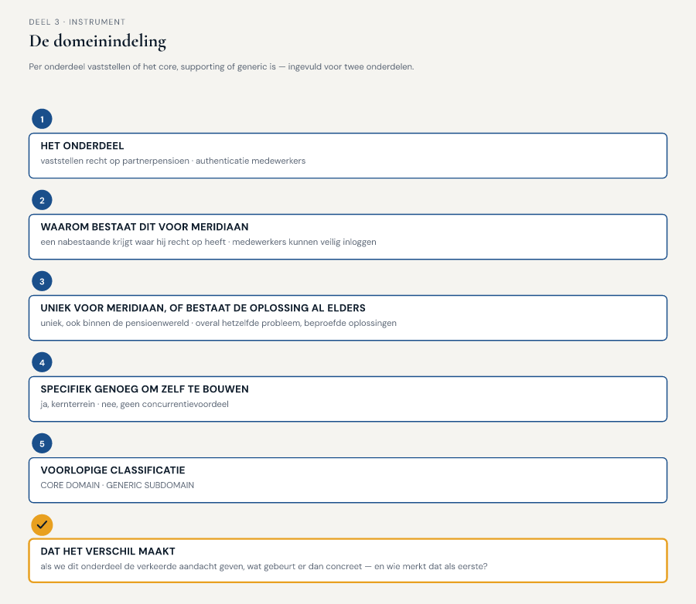
Figuur 3-4 — het invulblad van de domeinindeling, volledig ingevuld voor "vaststellen recht op partnerpensioen" (core) en "authenticatie medewerkers" (generic)

3.5 Terug naar de casus
Het team werkt Daans lijst van zes onderdelen door de domeinindeling. Het vaststellen van recht op partner- en wezenpensioen, inclusief samenloop, komt er als core domain uit: uniek voor Meridiaan, direct verbonden met waarom nabestaanden op het fonds vertrouwen, en precies het onderdeel dat de complexiteitstoets in deel 1 als "hoog op alle vier de assen" beoordeelde. Adresverificatie en het volgen van een dossier door de specifieke stappen van dít proces komen eruit als supporting: nodig, eigen aan Meridiaans manier van werken, maar niet waar het onderscheid zit. Authenticatie van medewerkers en de technische opslag van geüploade documenten komen eruit als generic: problemen die Meridiaan met iedere andere organisatie deelt en waarvoor bruikbare, ingekochte oplossingen bestaan.
De samenloopberekening met het UWV levert discussie op. Saïda Fontein wijst erop dat Meridiaan de Anw-uitkering niet zelf uitvoert en dus geen reden heeft om die logica zelf te bouwen — dat pleit voor generic of op zijn hoogst supporting. Willemijn houdt vol dat de kennis over hoe die samenloop precies moet worden vastgesteld en verwerkt, wél inhoudelijk domeinwerk is en dicht tegen het core domain aan ligt, ook al voert Meridiaan de UWV-regeling zelf niet uit. Het team besluit dit onderdeel voorlopig als supporting met een aantekening te classificeren: de kennis erover hoort bij het team, de uiteindelijke uitvoering ervan hoeft niet met dezelfde intensiteit gebouwd te worden als het vaststellen van recht zelf.
Bij het afsluitende veld noteert Rutger, die aan het begin van de sessie nog sceptisch was: "Als we authenticatie zelf gaan bouwen met evenveel zorg als de rechtvaststelling, ben ik over drie maanden trots op een inlogscherm en heeft niemand nog gekeken naar de samenloopregels. Dát is wat er misgaat, en Tijmen is degene die dat als eerste merkt, in de planning." Willemijn voegt toe, terugkijkend op haar eigen opmerking uit deel 1 over het correspondentieadres: "Dit is hetzelfde punt als toen, maar nu voor het hele loket in plaats van voor één veld. Niet alles is core. En dat is geen relativering — dat is precies waarom het core wél zo veel aandacht verdient."
Daan trekt de conclusie die hem meeneemt naar het volgende deel: zijn lijst van zes gelijkwaardige punten was, net als zijn tweewekenplan uit deel 1, een vergissing die ontstond doordat hij naar de omvang van het werk keek in plaats van naar het gewicht ervan. Het team weet nu niet alleen wélk onderdeel de meeste aandacht verdient, maar ook waaróm — en dat waarom is precies wat straks, wanneer het team het model gaat bouwen, het verschil maakt tussen een zorgvuldig doordacht stuk domein en een correct werkend stuk techniek dat niemand echt nodig had.
Vooruit naar deel 4. Het team weet nu welk onderdeel het core domain is: het vaststellen van recht op partnerpensioen bij samenloop van claims. Daan gaat daarmee aan de slag en levert, enthousiast na de eerste twee sessies, een eerste technisch model op — met tabellen, sleutels en een paar validaties. Willemijn herkent er weinig van terug. Het verschil tussen het model dat het team met haar deelt en de code die Daan ervan maakt, is het onderwerp van deel 4.

